Приложение
к постановлению администрации
городского округа город Воронеж
от 21.10.2022 № 1099
Проект
Дополнительное соглашение № 2
к концессионному соглашению от 22 апреля 2020 года
на создание, реконструкцию с последующим содержанием
и эксплуатацией муниципального имущества, предназначенного
для организации отдыха граждан и туризма, расположенного
на особо охраняемой природной территории местного значения
садово-парковый ландшафт «Дельфин»
по адресу: г. Воронеж, ул. Остужева, 2

г. Воронеж «__»_________20__г.
Муниципальное образование городской округ город Воронеж, от имени которого выступает администрация городского округа город Воронеж в лице ___________________________________, действующего на основании доверенности от ________________ № _______, именуемое в дальнейшем Концедент, с одной стороны и индивидуальный предприниматель Толоконников Эдуард Алексеевич, действующий на основании ОГРНИП № 304366514000067, именуемый в дальнейшем Концессионер, с другой стороны, именуемые также Стороны, в соответствии с разделом 11 концессионного соглашения от 22 апреля 2020 года заключили настоящее дополнительное соглашение № 2 к концессионному соглашению от 22 апреля 2020 года (далее – Концессионное соглашение) о нижеследующем:
1. Абзац первый пункта 3.1 раздела 3 «Создание, реконструкция Объекта соглашения» Концессионного соглашения изложить в следующей редакции:
«Концессионер обязан создать, реконструировать Объект соглашения, указанный в п. 1.1 настоящего Концессионного соглашения, в соответствии с условиями настоящего Концессионного соглашения, требованиями сводов правил (СП, СНиП), технических регламентов и других действующих нормативных актов Российской Федерации, регионального и местного законодательства, на основании проектно-сметной документации, разработанной Концессионером в соответствии с условиями настоящего Концессионного соглашения и действующим законодательством, на основании концепции благоустройства особо охраняемой природной территории местного значения садово-парковый ландшафт «Дельфин», согласованной в установленном порядке, в срок не позднее 2 лет 6 месяцев (1 этап работ) и 5 лет 6 месяцев (2 этап работ) со дня подписания настоящего Концессионного соглашения, установленный в приложении № 5 к настоящему соглашению.».
2. В пункте 3.2 раздела 3 «Создание, реконструкция Объекта соглашения» Концессионного соглашения слова «Последовательность выполнения работ» заменить словами «Последовательность этапов выполнения работ».
3. Пункт 6.2 раздела 6 «Сроки по Концессионному соглашению» Концессионного соглашения изложить в следующей редакции:
«6.2 Срок создания, реконструкции Объекта соглашения с учетом завершения работ в сроки, определенные приложением № 5 к настоящему Концессионному соглашению, и в указанной в нем последовательности определяется не позднее 2 лет 6 месяцев (1 этап работ) и 5 лет 6 месяцев (2 этап работ) со дня подписания настоящего Концессионного соглашения.».
4. В пункте 6.3 раздела 6 «Сроки по Концессионному соглашению» Концессионного соглашения слова «Последовательность выполнения работ по благоустройству парка «Дельфин» заменить словами «Последовательность этапов выполнения работ».
5. В пункте 7.2 раздела 7 «Плата по Концессионному соглашению» Концессионного соглашения второе предложение изложить в следующей редакции:
«При этом в течение двух лет с даты подписания настоящего Концессионного соглашения Концессионер освобождается от обязанности по оплате концессионной платы.».

6. Приложение № 1 к Концессионному соглашению изложить в следующей редакции.
«Приложение № 1
к концессионному соглашению от 22 апреля 2020 года
на создание, реконструкцию с последующим содержанием
и эксплуатацией муниципального имущества,
предназначенного для организации отдыха граждан
и туризма, расположенного на особо охраняемой
природной территории местного значения
садово-парковый ландшафт «Дельфин»
по адресу: г. Воронеж, ул. Остужева, 2

Информация об имуществе, которое находится в муниципальной собственности городского округа город Воронеж, передаваемом Концессионеру в составе объекта с целью реконструкции, последующего содержания и эксплуатации, предназначенном для организации отдыха граждан и туризма, расположенном на особо охраняемой природной территории местного значения
садово-парковый ландшафт «Дельфин» по адресу: г. Воронеж, ул. Остужева, 2
Объекты недвижимости, находящиеся на территории парка «Дельфин», числящиеся по ул. Остужева, 2:
№ п/п | Наименование объекта, инвентарное дело (технический паспорт)  (дата, №), литер, этажность  № в экспликации приложения № 5 (при наличии) | Год постройки | Общая площадь (кв. м),  протяженность (м) |  |  |  | Тип объекта, вид строит. материала | Регистрация права собственности
№ п/п |  | Год постройки | по тех. паспорту | по свидетельству о гос. регистрации | по реестру | неиспользуемая | Тип объекта, вид строит. материала | Регистрация права собственности
1 | 2 | 3 | 4 | 5 | 6 | 7 | 8 | 9
1 | Здание, лит. А, А1, А2, назначение: нежилое, 1-этажный, технический паспорт от 30.08.2012, инв.№1804  (№ 22 в экспликации приложения № 5) | 1977 | 44,2 | 44,2 | 44,2 | 44,2 | здание кирпичное  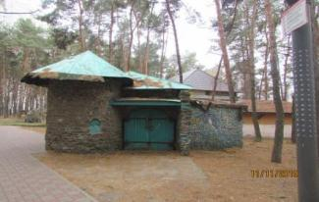 | № 36-36-01/178/2011-282 от 30.11.2011

1 | 2 | 3 | 4 | 5 | 6 | 7 | 8 | 9
2 | Парк «Дельфин» – маяк, назначение: нежилое, этаж: 1, 2, инв. № 9785, литер Е, Е1, (4А, 4Б), технический паспорт от 30.08.2012, инв.№1804  (№ 13 в экспликации приложения № 5) | 1975  2001 | 56,5 | 56,5 | 56,5 | 56,5 | здание кирпичное  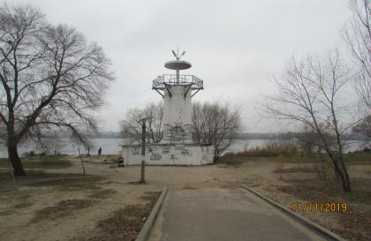 | № 36-36-01/178/2011-337 от 30.11.2011
3 | Парк «Дельфин» – сарай, назначение: нежилое, этаж: 1, литер Г, технический паспорт от 30.08.2012, инв.№1804 | - | 12,4 | 12,4 | 12,4 | 12,4 | здание металлическое на кирпичном фундаменте  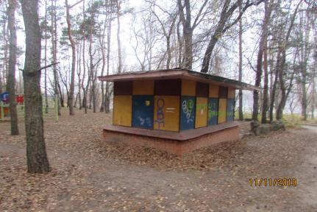 | № 36-36-01/178/2011-284 от 30.11.2011
4 | Парк «Дельфин» – водопровод, литер В | - | - | 693 | - | - | сооружение | № 36-36-01/178/2011-328 от 30.11.2011
5 | Парк «Дельфин» –электросеть, литер Э, протяженностью  1500 м | - | - | 1500 | 1500 | - | сооружение | № 36-36-01/178/2011-326 от 30.11.2011
6 | Парк «Дельфин» – бассейн «Ансамбль», литер Г11, технический паспорт от 30.08.2012, инв.№1804 | - | 246,2 | 246,2 | 246,2 | 246,2 | сооружение  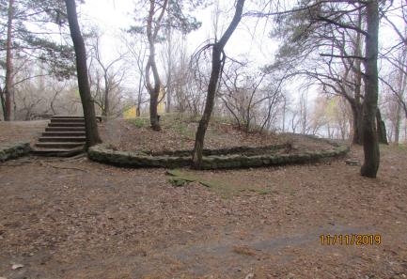 | № 36-36-01/178/2011-325 от 30.11.2011
Объекты движимого имущества, находящиеся на территории парка «Дельфин», числящиеся по ул. Остужева, 2:
№  п/п | Наименование объекта, инвентарное дело (технический паспорт)  (дата, №), литер, этажность | Год постройки | Общая площадь (кв. м),  протяженность (м) |  |  |  | Тип объекта, вид строит. материала | Регистрация права собственности
№  п/п |  | Год постройки | по тех. паспорту | по свидетельству о гос. регистрации | по реестру | оперативного управления (хоз. ведения, аренда и т.п.) | Тип объекта, вид строит. материала | Регистрация права собственности
1 | 2 | 3 | 4 | 5 | 6 | 7 | 8 | 9
1 | Зона отдыха на территории парка «Дельфин», в состав которой входят: детский игровой комплекс «Горка с трапом» – 1 шт.; спортивный комплекс «Рукоход с кольцами» – 1 шт.; спортивный комплекс «Угловая шведская стенка» – 1 шт.; качалка-балансир – 2 шт.; горка с металлическими перилами – 1 шт.; качалка на пружине – 1 шт.; | - | - | - | - | - | 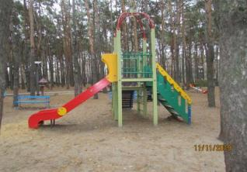  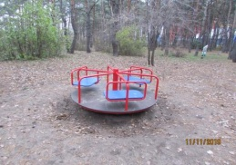  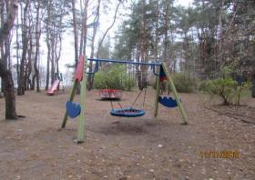 | -

1 | 2 | 3 | 4 | 5 | 6 | 7 | 8 | 9
 | лавочка – 4 шт.; урна – 4 шт.; карусель с 6 сиденьями – 1 шт.; карусель с рулем – 1 шт.; качели двухпролетные – 1 шт.; качели с сиденьем «Гнездо» – 1 шт.; карусель «Вертушка» (чаша) – 1 шт.
2 | Парк «Дельфин» – замощение, литер IV, технический паспорт от 30.08.2012, инв.№1804 | - | 123 | 96 | 96 | - | сооружение  асфальт  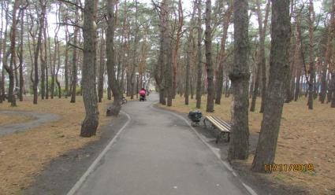 | -
3 | Парк «Дельфин» – навес, литер Г1, технический паспорт от 30.08.2012, инв.№1804 | - | 52,1 | 52,1 | 52,1 | - | сооружение  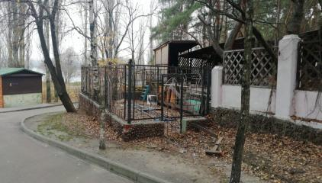 | -
4 | Парк «Дельфин» – замощение, литер VIII, технический паспорт от 30.08.2012, инв.№1804 | - | 112 | 112 | 112 | - | сооружение  плитка  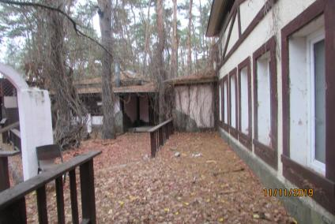 | -
5 | Парк «Дельфин» – замощение, литер III, технический паспорт от 30.08.2012, инв.№1804 | - | 171 | 195 | 195 | - | сооружение  асфальт  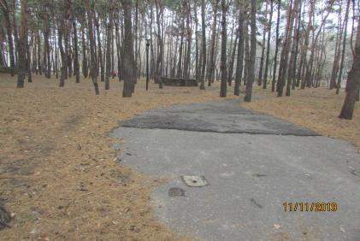 | -
6 | Парк «Дельфин» – аттракцион «Автодром», литер Г14, технический паспорт от 30.08.2012, инв.№1804  (№ 17 в экспликации приложения № 5) | - | 230 | 399,7 | 399,7 | - | сооружение  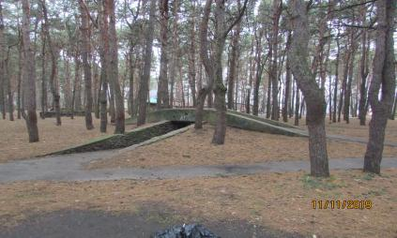 | -
7 | Парк «Дельфин» – замощение, литер I, технический паспорт от 30.08.2012, инв.№1804 | - | 38 | 38 | 38 | - | сооружение  камень  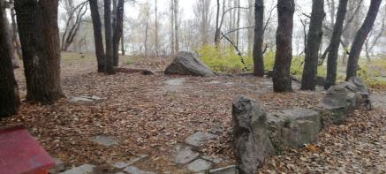 | -
8 | Парк «Дельфин» – замощение, литер IX, технический паспорт от 30.08.2012, инв.№1804 | - | 509 | 253 | 253 | - | сооружение  бетон  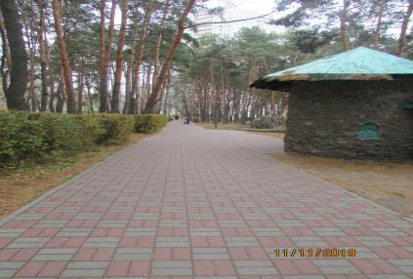 | -
9 | Парк «Дельфин» – замощение, литер II, технический паспорт от 30.08.2012, инв.№1804 | - | 5038 | 5169,4 | 5169,4 | - | сооружение  асфальт  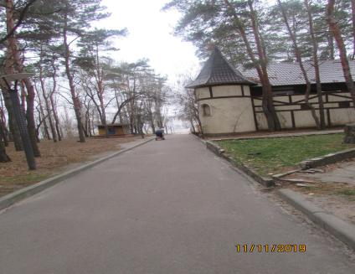 | -
10 | Парк «Дельфин» – замощение, литер V, технический паспорт от 30.08.2012, инв.№1804 | - | 70 | 70 | 70 | - | сооружение  плитка  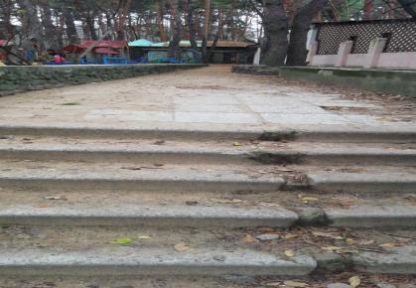 | -
11 | Парк «Дельфин» – замощение, литер VI, технический паспорт от 30.08.2012, инв.№1804 | - | 27 | 27 | 27 | - | сооружение  плитка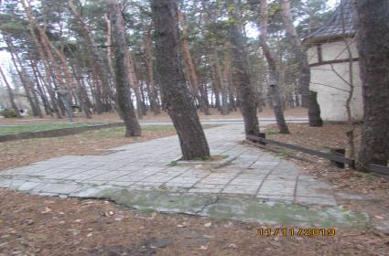 | -
12 | Парк «Дельфин» – замощение, литер VII, технический паспорт от 30.08.2012, инв.№1804 | - | 60 | 60 | 60 | - | сооружение  плитка  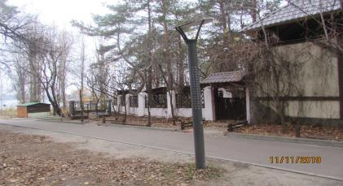 | -
Объекты недвижимости, находящиеся на территории парка «Дельфин», числящиеся по ул. Переверткина, 7д:
№  п/п | Наименование объекта, инвентарное дело (технический паспорт)  (дата, №), литер, этажность | Год постройки | Общая площадь (кв. м),  протяженность (м) |  |  |  | Тип объекта, вид строит. материала | Регистрация права
№  п/п |  | Год постройки | по тех. паспорту | по свидетельству о гос. Регистрации | по реестру | неиспользуемая | Тип объекта, вид строит. материала | собственности | оперативного управления (хоз. ведения, аренда и т.п.)
1 | 2 | 3 | 4 | 5 | 6 | 7 | 8 | 9 | 10
1 | Парк «Дельфин» – туалет, назначение: нежилое, 1-этажный, лит. 2А, технический паспорт от 30.08.2012, инв.№1804 | 1979 | 38  53,1  (по наружному обмеру) | 38 | 38 | 38 | здание кирпичное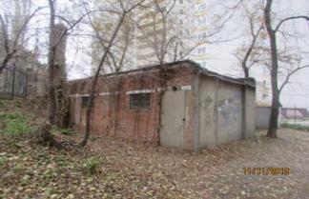 | № 36-36-01/178/2011-281 от 30.11.2011 | Не зарегистрировано
2 | Парк «Дельфин» – туалет, назначение: нежилое, 1-этажный, лит. 3А, технический паспорт от 30.08.2012, инв.№1804  (№ 1 в экспликации приложения № 5) | 1975 | 68,6  90,4  (по наружному обмеру) | 68,6 | 68,6 | 68,6 | здание кирпичное  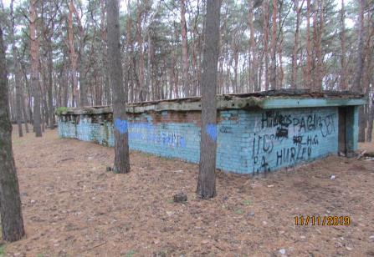 | № 36-36-01/178/2011-280 от 30.11.2011 | Не зарегистрировано
Объекты движимого имущества, находящиеся на территории парка «Дельфин», числящиеся по ул. Переверткина, 7д:

№  п/п | Наименование объекта, инвентарное дело (технический паспорт)  (дата, №), литер, этажность | Год постройки | Общая площадь (кв. м.),  протяженность (м.) |  |  |  | Тип объекта, вид строит. материала | Регистрация права
№  п/п |  | Год постройки | по тех. паспорту | по свидетельству о гос. регистрации | по реестру | неиспользуемая | Тип объекта, вид строит. материала | собственности | оперативного управления (хоз. ведения, аренда и т.п.)
1 | 2 | 3 | 4 | 5 | 6 | 7 | 8 | 9 | 10
1 | Кабельная сеть наружного освещения парка «Дельфин» (1 очередь) общей протяженностью 3020 м в составе: светильник ЖКУ-150 18 шт., провод СИП 4*16 420 м, стойка металлическая 36 шт., провод СИП 2*16 645 м, провод СИП 3*25+1*35 390 м, кабель ВВГ 4*16 1565 м, светильник «Стрит» с ДРИ-150 16 шт., светильник «Стрит» с ДНАТ-100 36 шт., опора ж/б 6 шт., шкаф н/о 1 шт. | - | - | - | - | - | - | - | -
2 | Парк «Дельфин» – детский игровой комплекс – качалка на пружине «Мотоцикл» | - | - | - | - | - | 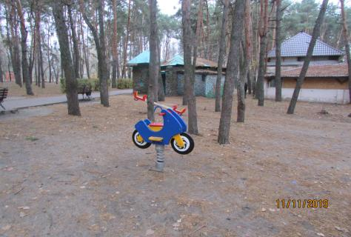 | - | -
1 | 2 | 3 | 4 | 5 | 6 | 7 | 8 | 9 | 10
3 | Парк «Дельфин» – детский игровой комплекс – качели на дерев. стойках с гибкой подвеской | - | - | - | - | - | 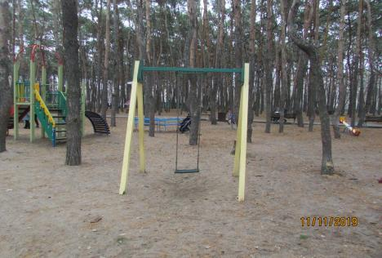 | - | -
4 | Парк «Дельфин» – детский игровой комплекс – карусель | - | - | - | - | - | 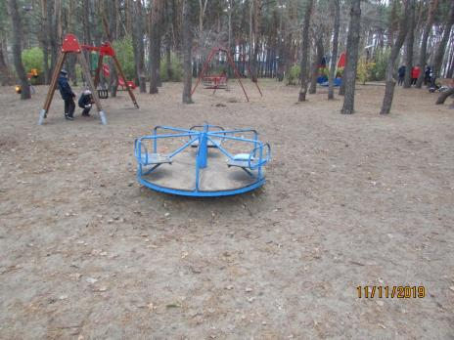 | - | -
5 | Парк «Дельфин» – детский игровой комплекс – песочный дворик с горкой | - | - | - | - | - | 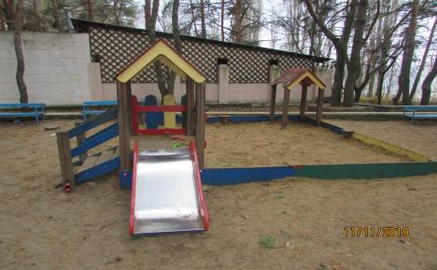 | - | -
6 | Парк «Дельфин» – детский игровой комплекс – дом-беседка «Крестики-нолики» | - | - | - | - | - | 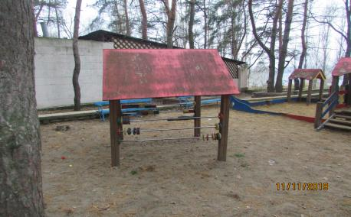 | - | -
1 | 2 | 3 | 4 | 5 | 6 | 7 | 8 | 9 | 10
7 | Парк «Дельфин» – сиденье резиновое для качелей | - | - | - | - | - | - | - | -

Техническое и фактическое состояние передаваемого имущества, определяющее возможность его дальнейшего использования, будет зафиксировано при передаче Концедентом Концессионеру имущества по акту приема-передачи (п. 2.6. Концессионного соглашения).».
7. Приложение № 2 к Концессионному соглашению изложить в следующей редакции:

«Приложение № 2

к концессионному соглашению от 22 апреля 2020 года

на создание, реконструкцию с последующим содержанием

и эксплуатацией муниципального имущества,

предназначенного для организации отдыха граждан

и туризма, расположенного на особо охраняемой

природной территории местного значения

садово-парковый ландшафт «Дельфин»

по адресу: г. Воронеж, ул. Остужева, 2

Информация об имуществе, которое подлежит созданию, последующему содержанию и эксплуатации, предназначенном
для организации отдыха граждан и туризма, расположенном на особо охраняемой природной территории местного значения
садово-парковый ландшафт «Дельфин» по адресу: г. Воронеж, ул. Остужева, 2

№  п/п | Наименование /  № в экспликации приложения № 5  (при наличии) | Адрес объекта | Характеристики объекта |  |  | Перво-начальная балансовая стоимость | Остаточная  балансовая стоимость
№  п/п |  | Адрес объекта | площадь, количество | дата создания | техническое состояние | Перво-начальная балансовая стоимость | Остаточная  балансовая стоимость
1 | 2 | 3 | 4 | 5 | 6 | 7 | 8
1 | Туалет № 2 /  № 2 в экспликации приложения № 5 | г. Воронеж,  ул. Остужева, 2 | Не менее 60 кв. м, 1 объект | - | - | - | -
2 | Воркаут (спортивная площадка) /  № 3 в экспликации приложения № 5 | г. Воронеж,  ул. Остужева, 2 | Не менее 700 кв. м | - | - | - | -
3 | Скейт-площадка /  № 4 в экспликации приложения № 5 | г. Воронеж,  ул. Остужева, 2 | Не менее 750 кв. м | - | - | - | -

1 | 2 | 3 | 4 | 5 | 6 | 7 | 8
4 | Открытый амфитеатр со сценой /  № 5 в экспликации приложения № 5 | г. Воронеж,  ул. Остужева, 2 | Не менее 600 кв. м |  | -
5 | Пункт проката /  № 6 в экспликации приложения № 5 | г. Воронеж,  ул. Остужева, 2 | Не менее 90 кв. м |  | -
6 | Фуд-стрит /  № 7 в экспликации приложения № 5 | г. Воронеж,  ул. Остужева, 2 | Не менее 90 кв. м |  | -
7 | Площадка для пляжного футбола /  № 8 в экспликации приложения № 5 | г. Воронеж,  ул. Остужева, 2 | Не менее 900 кв. м |  | -
8 | Детская площадка /  № 11 в экспликации приложения № 5 | г. Воронеж,  ул. Остужева, 2 | Не менее 300 кв. м | - | Создание данного объекта осуществляется в порядке, предусмотренном Концессионным соглашением, в соответствии с требованиями действующего федерального, регионального, местного законодательства с учетом технических возможностей и существующей застройки | - | -
9 | Аттракционы /  № 12 в экспликации приложения № 5 | г. Воронеж,  ул. Остужева, 2 | Не менее 5 объектов | - | Установка не менее 5 аттракционов-каруселей.  Осуществляется в порядке, предусмотренном Концессионным соглашением, в соответствии с требованиями действующего федерального, регионального, местного законодательства с учетом технических возможностей и существующей застройки | - | -
10 | Мостки пляжной зоны /  № 14 в экспликации приложения № 5 | г. Воронеж,  ул. Остужева, 2 | Площадка длиной не менее 150 м, площадью не менее 1200 кв. м | - | - | - | -
11 | Трасса здоровья (с беговой дорожкой) /  № 15 в экспликации приложения № 5 | г. Воронеж,  ул. Остужева, 2 | Длина не менее 900 м, площадь не менее 4000 кв. м | - | - | - | -
12 | Организованный вход в парк /  № 16 в экспликации приложения № 5 | г. Воронеж,  ул. Остужева, 2 | Не менее 2 | - | - | - | -
13 | Аттракцион «Автодром» /  № 17 в экспликации приложения № 5 | г. Воронеж,  ул. Остужева, 2 | 1 объект | - | Аттракцион, на котором посетители могут ездить по специальной площадке на двухместных электрических автомобилях | - | -
14 | Релакс-парк /  № 18 в экспликации приложения № 5 | г. Воронеж,  ул. Остужева, 2 | - | - | Обустройство функциональной зоны парка, предназначенной для тихого, созерцательного отдыха, с обустройством водопада
15 | Парк знакомств /  № 19 в экспликации приложения № 5 | г. Воронеж,  ул. Остужева, 2 | - | - | Обустройство функциональной зоны парка, предназначенной для прогулок и проведения времени, с установкой беседок, деревянных дорожек, уличной танцплощадки
16 | Центральная пешеходная аллея / № 20 в экспликации приложения № 5 | г. Воронеж,  ул. Остужева, 2 | - | - | Обустройство пешеходной аллеи с дополнительным озеленением и установкой четырех типовых павильонов, в том числе для размещения поста охраны, администрации парка
17 | Объекты озеленения | г. Воронеж,  ул. Остужева, 2 | - | - | Посадка декоративной древесно-кустарниковой растительности, разбивка газонов с учетом требований, предусмотренных решением Воронежской городской Думы от 11.04.2012 № 762-III «Об утверждении Положения о создании, содержании и реконструкции зеленых насаждений на территории городского округа город Воронеж» | - | -
18 | Малые архитектурные формы и обеспечение безопасности:  - скамьи;  - урны;  - опоры освещения;  - камеры видеонаблюдения | г. Воронеж,  ул. Остужева, 2 | - | - | По индивидуальному проекту с учетом требований, предусмотренных решением Воронежской городской Думы от 19.06.2008 № 190-II  «Об утверждении Правил благоустройства территорий городского округа город Воронеж»,  постановлением Правительства Российской Федерации от 25.03.2015 № 272  «Об утверждении требований к антитеррористической защищенности мест массового пребывания людей и объектов (территорий), подлежащих обязательной охране войсками национальной гвардии Российской Федерации, и форм паспортов безопасности таких мест и объектов (территорий)» | - | -
19 | Площадка для стритбола /  № 10 в экспликации приложения № 5 | г. Воронеж,  ул. Остужева, 2 | Не менее 200 кв. м |  | Площадка с асфальтовым покрытием, предназначенная для стритбола (уличный баскетбол)
20 | Площадка для пляжного волейбола /  № 9 в экспликации приложения № 5 | г. Воронеж,  ул. Остужева, 2 | Не менее 150 кв. м |  | Площадка, предназначенная для пляжного волейбола
21 | Парк автомодельного спорта /  № 21 в экспликации приложения № 5 | г. Воронеж,  ул. Остужева, 2 | Не менее 1500 кв. м |  | Парк автомодельного спорта  (старт-трек парк) – специализированная трасса, предназначенная для занятий автомодельным спортом. Включает в себя: пункт проката автомобилей, трассу с препятствиями, пункт общественного питания
22 | Нетиповой НТО /  № 23 в экспликации приложения № 5 | г. Воронеж,  ул. Остужева, 2 | Не менее 3 ед. 20 кв. м |  | Нестационарный объект для сдачи в аренду
23 | Танцевальный зал / № 28 в экспликации приложения № 5 | г. Воронеж,  ул. Остужева, 2 | Не менее 150 кв. м | - | - | - | -
24 | Спортивный зал /  № 24 в экспликации приложения № 5 | г. Воронеж,  ул. Остужева, 2 | Не менее 150 кв. м | - | - | - | -
25 | Детский фуд-корт / № 25 в экспликации приложения № 5 | г. Воронеж,  ул. Остужева, 2 | Не менее 400 кв. м | - | - | - | -
26 | Зал киберспорта /  № 26 в экспликации приложения № 5 | г. Воронеж,  ул. Остужева, 2 | Не менее 300 кв. м | - | - | - | -
27 | Детский бассейн /  № 27 в экспликации приложения № 5 | г. Воронеж,  ул. Остужева, 2 | Не менее 150 кв. м | - | - | - | -

От Концедента:  __________________/______________/  «____» ____________ 20__ г.  М.П. |  | От Концессионера:  ________________/ ______________ /  «____» ___________ 20__ г.  М.П.».

8. Приложение № 5 к Концессионному соглашению изложить в следующей редакции:
«Приложение № 5
к концессионному соглашению от 22 апреля 2020 года
на создание, реконструкцию с последующим содержанием и эксплуатацией
муниципального имущества, предназначенного для организации
отдыха граждан и туризма, расположенного на
особо охраняемой природной территории местного значения
садово-парковый ландшафт «Дельфин» по адресу: г. Воронеж, ул. Остужева, 2
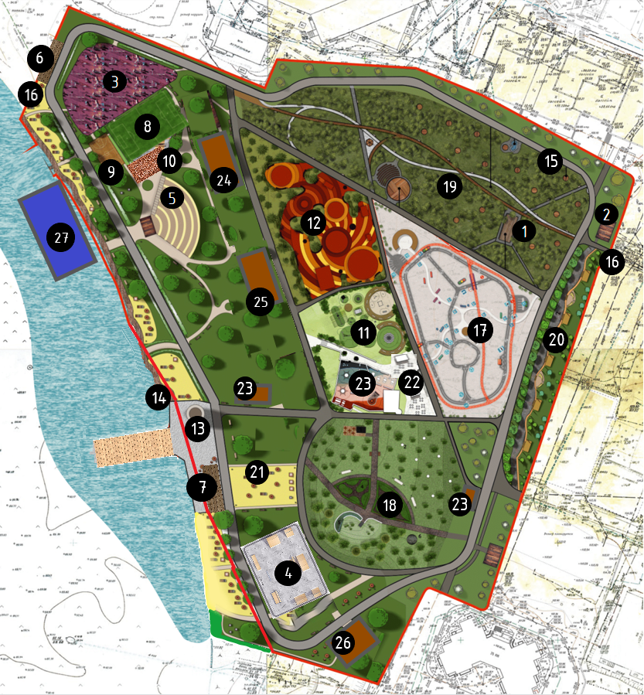  21  20  28  24  2121  2121  2121  2121 | Экспликация*  - Женский общественный туалет  - Мужской общественный туалет  - Площадка воркаута  - Скейт-площадка  - Амфитеатр  6. Пункт проката  7. Фуд-стрит  8. Площадка для пляжного футбола  9. Площадка для пляжного волейбола  10. Площадка для стритбола  11. Детская площадка  12. Зона аттракционов (не менее 5 каруселей)  13. Маяк  14. Мостки пляжной зоны  15. Трасса здоровья  16. Организованный вход  17. Автодром («Парк ПДД»)  18. Релакс-парк  19. Парк знакомств  20. Центральная пешеходная аллея  21. Парк автомодельного спорта  22. Здание, лит. А, А1, А2  23. Нетиповой НТО  24. Спортивный зал  25. Детский фуд-корт  26. Зал киберспорта  27. Бассейн  28. Танцевальный зал  * Места размещения пунктов общественного питания, аттракционов, спортивных сооружений и иных объектов, их пространственная форма и экстерьерные решения могут быть изменены и доработаны в процессе разработки эскизного проекта и проектно-сметной документации.

ЭКСПЛИКАЦИЯ
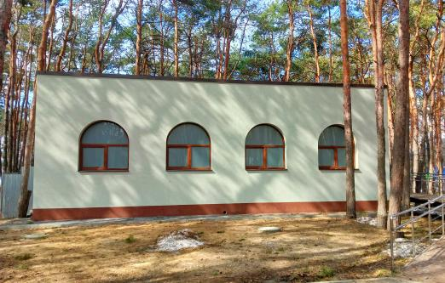 | 1  Женский общественный туалет  Санузел на месте существующего объекта |  | 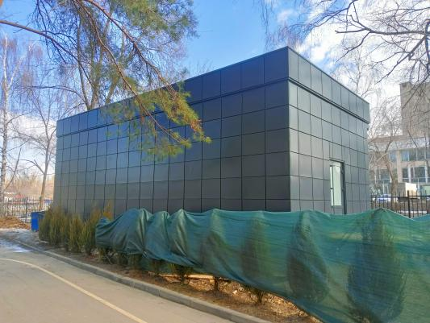 | 2  Мужской общественный туалет
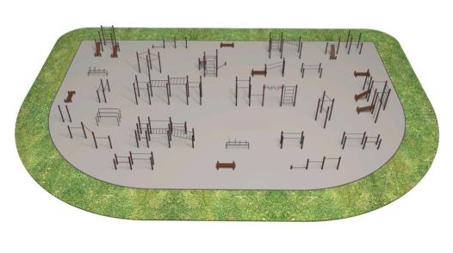 | 3  Зона воркаута  Специально оборудованная зона для выполнения элементов гимнастики и силовых упражнений, где можно заниматься в любое время. Комплексы упражнений выполняются с использованием веса собственного тела |  | 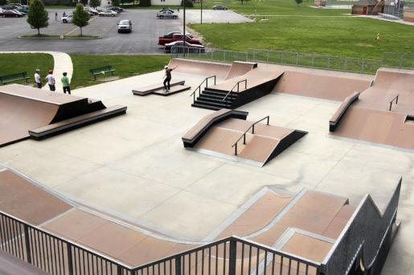 | 4  Скейт-площадка  Специальная площадка для тренировок и выполнения трюков на роликах, скейтах, велосипедах класса «ВМХ». Предусматривается монтаж элементов, подходящих по конфигурации для профессионалов и новичков
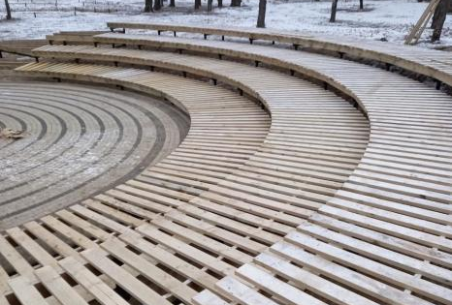 | 5  Амфитеатр  Открытая площадка со сценой для проведения публичных мероприятий, концертов и выступлений |  | 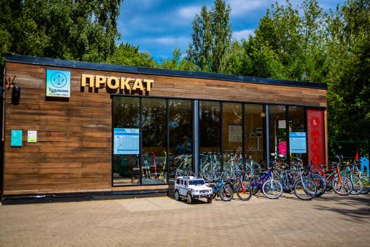 | 6  Пункт проката  Специализированное помещение для проката спортивного и прогулочного оборудования: велосипедов, самокатов, мини-машинок, лыж, коньков
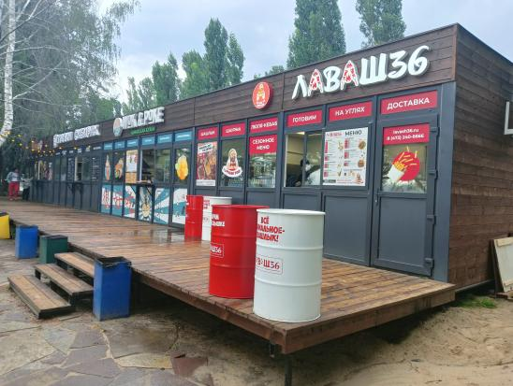 | 7  Фуд-стрит  Помещение для размещения пунктов быстрого питания |  | 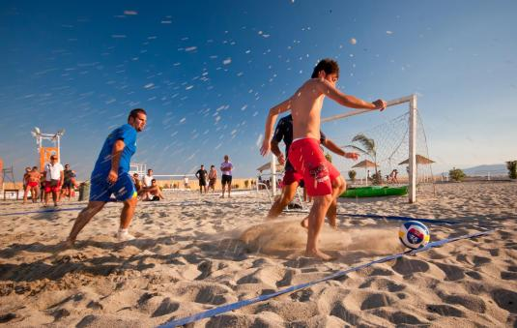 | 8  Площадка для пляжного футбола  Специальная площадка для игры в пляжный футбол
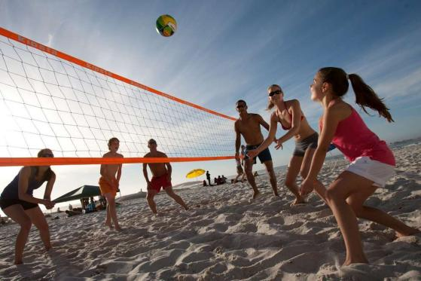 | 9  Площадка для пляжного волейбола  Специальная площадка для игры в пляжный волейбол |  | 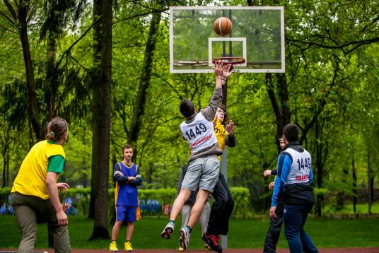 | 10  Площадка для стритбола  Специальная площадка для игры в уличный баскетбол
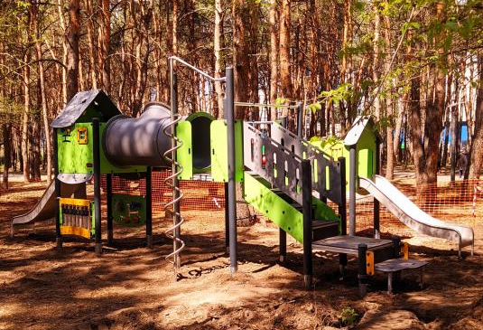 | 11  Детская площадка  Оборудованное место для отдыха детей возрастом от 4 до 12 лет с установленными современными детскими игровыми комплексами |  | 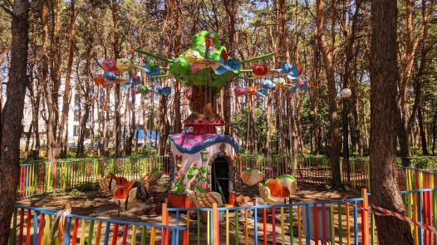 | 12  Зона аттракционов  Не менее 5 каруселей с электроприводом формата «Детские» и «Семейные»
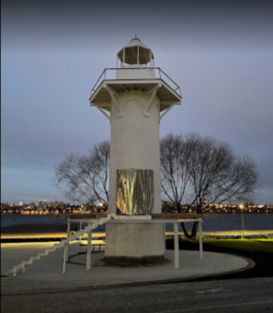 | 13  Маяк  Обустроенные верхняя и нижняя смотровые площадки декоративного маяка |  | 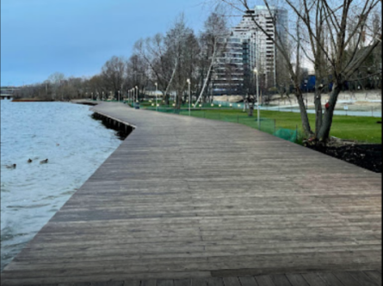 | 14  Мостки пляжной зоны  Обустроенные вдоль береговой линии нестационарные мостки для обеспечения пляжного отдыха и отдыха у воды
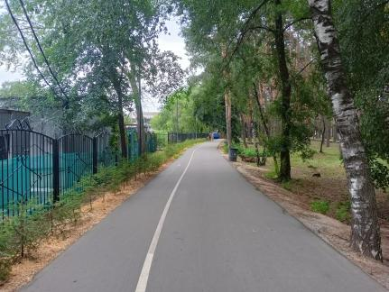 | 15  Трасса здоровья  Кольцевая дорожка по периметру парка, предназначенная для прогулок, бега и катания на велосипедах и самокатах |  | 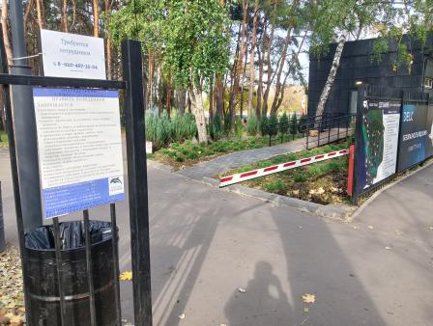 | 16  Организованный вход  Обустроенные входы в парк для обеспечения безопасности и удобства посетителей, а также для возможности заезда коммунальной техники
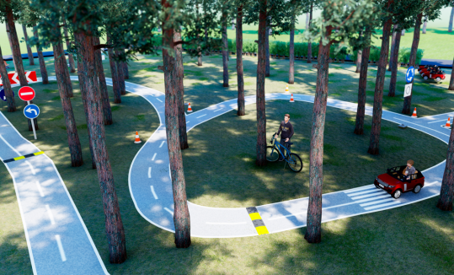 | 17  Автодром («Парк ПДД»)  Объект, предназначенный для обучения детей правилам дорожного движения. На территории «Парка ПДД» выполнена разметка полос движения (трасс), установлены дорожные знаки |  | 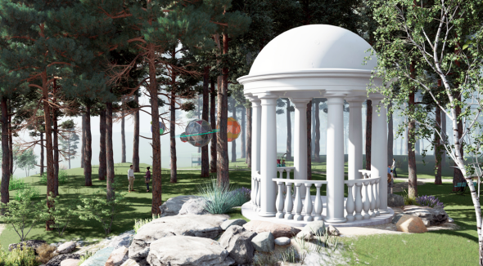 | 18  Релакс-парк  Территория для тихого, созерцательного отдыха
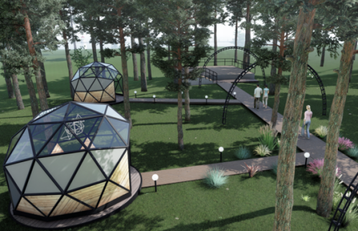 | 19  Парк знакомств  Зона парка, предназначенная для прогулок и проведения времени, с установкой беседок, деревянных дорожек, уличной танцплощадки |  | 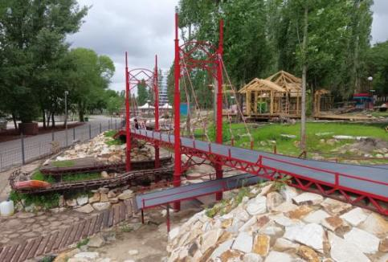 | 20  Парк автомодельного спорта  Специализированная трасса, предназначенная для занятий автомодельным спортом. Включает в себя: павильон администрации, трассу с препятствиями, чайный домик для зрителей

Последовательность этапов выполнения работ

№  этапа | Последовательность работ | Срок окончания работ
1 | - Подготовка и согласование концепции реконструкции, получение технических условий, проведение проектно-изыскательских работ | Декабрь 2020 года
1 | - Устройство забора и столбов освещения по периметру | Март 2021 года
1 | - Устройство трассы здоровья, детской игровой площадки | Май 2021 года
1 | - Устройство центральной пешеходной аллеи, мостков пляжной зоны | Сентябрь 2021 года
1 | - Выполнение работ по дополнительному озеленению, установка типовых малых архитектурных форм | Октябрь 2021 года
1 | - Устройство оснований каруселей, установка и запуск каруселей, проведение освидетельствования в Ростехнадзоре | Декабрь 2021 года
1 | - Предоставление архитектурных решений на:  - типовые павильоны;  - спортивный зал;  - танцевальный зал;  - амфитеатр;  - зал киберспорта;  - детский фуд-корт;  - фуд-стрит | Апрель 2022 года
1 | - Предоставление проектно-сметной документации в составе:  - ремонт здания санузла;  - ремонт здания «Маяк»;  - наружные сети водоснабжения и канализации;  - системы охранного телевидения, звукового сопровождения;  - наружные сети освещения;  - нестационарные пляжные мостки;  - схема планировочной организации земельного участка (площадка для воркаута; центральная пешеходная аллея; плоскостные спортивные сооружения);  - амфитеатр;  - детские игровые площадки;  - основания каруселей;  - дополнительное озеленение;  - типовые НТО, фуд-стрит;  - пункт проката | Май 2022 года
1 | - Устройство сетей водоснабжения, водоотведения, электроснабжения, систем видеонаблюдения и оповещения | Октябрь 2022 года
1 | - Предоставление проектно-сметной документации в составе:  - мужской общественный туалет;  - скейт-парк;  - объекты функциональной зоны «Парк ПДД»;  - объекты функциональной зоны «Релакс-парк»;  - объекты функциональной зоны «Парк знакомств»;  - ремонт здания, лит. А, А1, А2;  - парк автомодельного спорта;  - ремонт нежилого здания, литер Г, с устройством пункта продажи кондитерских изделий;  - устройство нестационарного объекта «Нетиповой НТО»;  - ремонт нестационарного объекта «Навес», литер Г, с устройством кафе | Октябрь 2022 года
1 | - Предоставление результатов проверки достоверности определения сметной стоимости | Октябрь 2022 года
1 | - Ремонт женского общественного туалета, маяка, здания, лит. А, А1, А2 | Октябрь 2022 года
1 | - Устройство площадки для воркаута, мужского общественного туалета, плоскостных спортивных сооружений (площадки для пляжного футбола, стритбола, пляжного волейбола) | Октябрь 2022 года
1 | - Установка типовых НТО и нетипового НТО (не менее 1 ед.), пункта проката, фуд-стрита | Октябрь 2022 года
1 | - Устройство организованных входов в парк | Октябрь 2022 года
1 | - Устройство скейт-парка, амфитеатра, Парка автомодельного спорта | Октябрь 2022 года
1 | - Устройство нестационарных объектов (в том числе малых архитектурных форм) в функциональных зонах «Парк знакомств», «Релакс-парк», «Парк ПДД» | Октябрь 2022 года
1 | - Устройство системы навигации | Октябрь 2022 года
1 | - Приемка 1 этапа работ; начало эксплуатации созданных/реконструированных объектов | Октябрь – ноябрь 2022 года
2 | - Устройство (в том числе предоставление проектно-сметной документации) танцевального зала; спортивного зала; нетиповых НТО (не менее 2 ед.); детского фуд-корта; зала киберспорта; детского бассейна. | Октябрь 2025 года
2 | - Приемка 2 этапа работ; начало эксплуатации созданных/реконструированных объектов | Октябрь 2025 года
От Концедента:  ____________ / ______________ /  «____» ______________ 20__ г.  М.П. |  | От Концессионера:  ____________ / Э.А. Толоконников /  «____» ______________ 20__ г.  М.П.».

9. Настоящее Дополнительное соглашение к Концессионному соглашению составлено на русском языке в 4 подлинных экземплярах, имеющих равную юридическую силу: 2 экземпляра из них для Концедента, 1 экземпляр для Концессионера, 1 экземпляр передается в регистрирующий орган.

От Концедента:  Администрация городского округа  город Воронеж  Адрес: ул. Плехановская, д. 10,  г. Воронеж, 394018  ИНН 3650002882  КПП 366601001  УФК по Воронежской области (Администрация городского округа город Воронеж)  р/с 40204810300000001071  отделение Воронеж г. Воронеж  БИК 042007001  ОКПО 04025847; ОКВЭД 84.11.3  ОГРН 1023601575733  ОКТМО 20701000  От Концедента:  ___________/ _____________ /  «____» ______________ 20__ г.  М.П. |  | От Концессионера:  Индивидуальный предприниматель Толоконников Эдуард Алексеевич  Юридический адрес: ул. Героев Сибиряков, д. 52, кв. 51, г. Воронеж, 394065  Фактический адрес: ул. Транспортная, д. 83А,  г. Воронеж, 394024  ИНН 366500848808  ОГРНИП 304366514000067  р/с 40802810900770000431 в АО «СМП Банк» г. Москва  БИК 044525503  к/с 30101810545250000503  От Концессионера:  __________ / Э.А. Толоконников /  «____» ______________ 20__ г.  М.П.

Исполняющий обязанности руководителя
управления экологии Е.Н. Уварова

